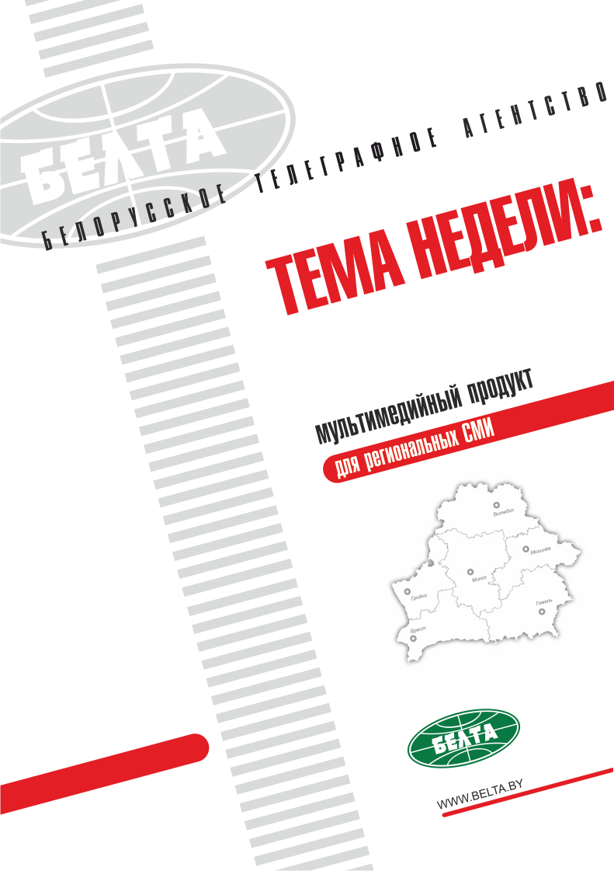

СЕГОДНЯ В ВЫПУСКЕ
Тема недели: Вручение премии Президента Беларуси "За духовное возрождение" и специальных премий 3
Лукашенко: вручение премии "За духовное возрождение" и спецпремий открывает Год культуры 4
Лукашенко: культура является фундаментом формирования и развития нации 5
Президент: агрессивные нападки на основы морали становятся одной из зловещих примет современности 5
Лукашенко: отказ от нравственных самоограничений привел к кровопролитным конфликтам и войнам 5
Сплоченность нации вокруг истинных ценностей является гарантией ее сохранения и прогресса - Лукашенко 6
Лукашенко попросил всех подключиться к уборке снега 6
Тэма тыдня: Уручэнне прэміі Прэзідэнта Беларусі "За духоўнае адраджэнне" і спецыяльных прэмій 7
Лукашэнка: уручэнне прэміі "За духоўнае адраджэнне" і спецпрэмій адкрывае Год культуры 8
Лукашэнка: культура з'яўляецца фундаментам фарміравання і развіцця нацыі 9
Прэзідэнт: агрэсіўныя нападкі на асновы маралі становяцца адной са злавесных прыкмет сучаснасці 9
Лукашэнка: адмаўленне ад маральных самаабмежаванняў прывяло да кровапралітных канфліктаў і войнаў 9
Згуртаванасць нацыі вакол сапраўдных каштоўнасцей з'яўляецца гарантыяй яе захавання і прагрэсу - Лукашэнка 10
Лукашэнка папрасіў усіх падключыцца да ўборкі снегу 10
Фото 11
Видео 14
Мнения 15

Тема недели: Вручение премии Президента Беларуси "За духовное возрождение" и специальных премий
12 января состоялась церемония вручения премии Президента "За духовное возрождение", специальных премий Президента деятелям культуры и искусства, а также специальной премии Президента "Беларускі спартыўны Алімп".
Решением главы государства по итогам 2015 года присуждены 5 премий Президента Республики Беларусь "За духовное возрождение". Ими отмечены авторские и трудовые коллективы за активную деятельность в гуманитарной сфере.
Среди лауреатов этой высокой награды авторский коллектив в составе внештатного сотрудника главной дирекции международного вещания Белорусского радио Елены Хорошевич и профессора кафедры криминально-исполнительного права Академии Министерства внутренних дел Анатолия Шаркова. Их усилиями создана книга-реквием "Жить и помнить", в которой обобщены итоги работы по определению и изучению мест захоронения белорусов - защитников Отечества в разных уголках Европы.
Премией отмечен епископ Борисовский и Марьиногорский Вениамин, внесший весомый вклад в духовное возрождение Беларуси, просветительскую и благотворительную деятельность.
Лауреатом премии стал коллектив Республиканского научно-практического центра "Мать и дитя", достигнувший значительных успехов в реализации мероприятий по сохранению жизни и здоровья матерей и детей.
Награды удостоен также коллектив Национального художественного музея, успешно реализовавший крупномасштабные выставочные проекты, направленные на укрепление духовных ценностей в современном обществе.
В числе лауреатов премии и настоятель религиозной общины "Парафия Святой Троицы в деревне Росица Верхнедвинского района местного религиозного объединения "Витебская диоцезия Римско-католического костела в Беларуси" Чеслав Куречко, чей весомый вклад в сохранение межконфессионального мира и национального согласия, а также активное участие в духовно-просветительской деятельности страны и пропаганде здорового образа жизни заслужили широкое признание в обществе.
По итогам 2015 года присуждены также 10 специальных премий Президента Республики Беларусь. Ими отмечены деятели культуры и искусства, науки, педагоги, авторские коллективы, учреждения культуры за значительные достижения в области изобразительного и театрального искусства, любительского творчества, музейного дела, воспитания молодежи.
Премия присуждена авторскому коллективу главной дирекции "Агентство телевизионных новостей" Белтелерадиокомпании в составе корреспондента специального отдела новостей культуры Натальи Бордиловской, главного режиссера Олега Долгополова и заведующего отделом новостей культуры Михаила Ревуцкого за создание историко-документального сериала "Они пели за Родину" и другие проекты, направленные на патриотическое воспитание молодежи.
Авторский коллектив в составе главного научного сотрудника лаборатории нелинейной оптики Института физики имени Б.И.Степанова Национальной академии наук Беларуси Павла Апанасевича, первого заместителя генерального директора ООО "Магия света" Сергея Гинака, председателя совета директоров ЗАО "Голографическая индустрия" Леонида Танина награждается премией за значимый вклад в сохранение национальных культурных традиций и создание визуальных образов православных святынь с помощью голографических технологий.
Награды удостоен авторский коллектив Национального академического Большого театра оперы и балета в составе главного художника Александра Костюченко и главного режиссера Михаила Панджавидзе за значительные достижения в развитии современного оперного искусства и постановку спектакля "Царская невеста".
Среди награжденных также преподаватель кафедры монументально-декоративного искусства Белорусской государственной академии искусств Антон Бельский, выполнивший роспись в храме Иоанна Предтечи Свято-Вознесенского женского монастыря в городском поселке Барколабово Быховского района.
Премии удостоен коллектив Национального академического драматического театра имени М.Горького, внесший значительный вклад в сохранение национальных культурных традиций и создавший на высоком художественном уровне спектакль "Песняр", посвященный творческой деятельности Владимира Мулявина.
Наградой отмечен коллектив Белорусского государственного молодежного театра, достигнувший высоких творческих успехов и внесший весомый вклад в развитие и популяризацию театрального искусства. Лауреатом премии стал коллектив Белорусского государственного музея истории Великой Отечественной войны за значительный вклад в развитие музейного дела и патриотическое воспитание населения.
В числе награжденных старший преподаватель кафедры скульптуры Белорусской государственной академии искусств Константин Костюченко, создавший монумент "Врата памяти" мемориального комплекса "Тростенец" и другие произведения монументального искусства, а также член общественного объединения "Белорусский союз художников" Анатолий Кузнецов, удостоенный этой награды за многолетнюю творческую деятельность и создание высокохудожественных произведений живописи.
Премия присуждена и образцовому ансамблю "Оношковские музыканты" Оношковской детской школы искусств Несвижского района за целенаправленную работу по сохранению национальных художественных традиций и активную концертную деятельность.
Принятие указов о присуждении премий является ярким свидетельством постоянного внимания государства к вопросам формирования в белорусском обществе здоровой духовной атмосферы, развития белорусской культуры и искусства.

Лукашенко: вручение премии "За духовное возрождение" и спецпремий открывает Год культуры
Об этом заявил Александр Лукашенко на церемонии вручения премий.
"Это говорит о том, что государство придает огромное значение развитию столь важной сферы, как культура, - подчеркнул глава государства. - Главная задача - активизировать интеллектуальные и духовные силы нашего народа, поддержать инициативу в целях сохранения исторического наследия, подъема на новый уровень современного искусства и воспитания у граждан любви к своей Родине".
Как считает Президент, Беларусь богата на таланты и творческие достижения, которые являются гордостью страны. Ярким подтверждением этого станет широкое празднование юбилеев выдающихся деятелей искусства: Владимира Мулявина, Максима Богдановича, Кондрата Крапивы, Ивана Шамякина.
Александр Лукашенко заверил, что на высоком уровне будет проведен и предстоящий 25-й юбилейный фестиваль "Славянский базар в Витебске", ставший той мировой площадкой, на которой блистают признанные мастера и зажигаются новые звезды.
При этом Президент подчеркнул, что во время Года культуры внимание будет уделяться не только различным направлениям искусства, но и духовной жизни граждан.

Лукашенко: культура является фундаментом формирования и развития нации
"Культура лежит в основе идеологии государств, указывая те направления и цели, на которые ориентируется общество, - убежден руководитель страны. - Это многогранное явление, охватывающее многие сферы жизни, в том числе трудовую деятельность, обустройство быта, отношение к природе, окружающему миру и родному краю".
При этом Александр Лукашенко подчеркнул: нельзя забывать о том, что культура - это и мера человечности. Без нее не могут быть полноценными ни личность, ни общество.
По словам Президента, сегодня люди нуждаются в гуманности, милосердии, взаимопонимании и доброте. "Без вдумчивого, мудрого отношения к жизни, без моральных критериев, основанных на многовековом опыте предков, невозможно построить стабильное и благополучное государство", - заявил глава государства.

Президент: агрессивные нападки на основы морали становятся одной из зловещих примет современности
Глава государства подчеркнул, что мы живем в непростое, очень тревожное время. "Я очень часто об этом говорю, и поверьте, не зря. Глубочайший духовный кризис охватил многие страны, - констатировал Президент. - И как результат: в разных уголках Земли деструктивные силы предпринимают попытки сломать систему традиционных ценностей. Агрессивные нападки на основы морали становятся одной из зловещих примет современности".
Александр Лукашенко считает, что высокие технологии, невиданная в истории скорость коммуникаций и глобализация не помогли людям стать ближе друг к другу. Как раз наоборот - в недобрых руках все это превращается в средство манипуляции сознанием, в инструмент разжигания вражды.
"К сожалению, уже видны горькие плоды такой политики. Отвергаются институт семьи, ценность человеческой жизни, социальная справедливость. Эгоцентризм, вседозволенность и корыстолюбие обрекают личность и общество на полную деградацию", - сказал глава государства.

Лукашенко: отказ от нравственных самоограничений привел к кровопролитным конфликтам и войнам
"Еще недавно казалось, что свобода ради свободы сделает человека счастливее. Но отказ от нравственных самоограничений привел к неразрешимым противоречиям, затяжным кровопролитным конфликтам и войнам", - подчеркнул глава государства.
По его мнению, бездумное отношение к окружающей среде поставило человечество на грань экологической катастрофы.
"Сама жизнь преподает нам очередной тяжелый, но важный урок, - отметил руководитель страны. - Мы должны понять: то, что не имеет глубокой нравственной основы, ни в коем случае не может принести пользу ни людям, ни обществу в целом. Ведь еще апостол Павел говорил: "Все мне позволительно, но не все полезно".

Сплоченность нации вокруг истинных ценностей является гарантией ее сохранения и прогресса - Лукашенко
"Современные реалии таковы, что именно сплоченность нации вокруг истинных, созидательных ценностей является гарантией ее сохранения и прогресса, духовного здоровья и благополучия", - подчеркнул глава государства.
Поэтому не случайно на 70-й сессии Генеральной ассамблеи ООН Беларусь названа символом мира. "Белорусский народ умеет извлекать уроки из прошлого, дорожит чистым небом над головой и спокойствием в обществе. Остается верным высоким нравственным ценностям и добрым традициям", - сказал руководитель страны.
Президент считает важным, чтобы деятели культуры и искусства понимали это и своим творчеством противостояли бескультурью и другим негативным явлениям, которые зачастую омрачают нашу жизнь.
По мнению Александра Лукашенко, награды за выдающийся вклад в развитие культуры и искусства, за благотворительность и активную деятельность по охране материнства и детства свидетельствуют о том, какую важную роль в жизни современной Беларуси играет духовность, моральные и эстетические принципы.
В этом году лауреатами премии "3а духовное возрождение" стали коллективы Республиканского научно-практического центра ''Мать и дитя" и Национального художественного музея, деятели Русской православной и Римско-католической церквей, авторы книги-реквиема ''Жить и помнить". Специальные премии Президента деятелям культуры и искусства получили журналисты, ученые, художники, коллектив Белорусского государственного музея истории Великой Отечественной войны.
"Мы чествуем также лауреатов премии ''Белорусский спортивный Олимп". Ваши целеустремленность, воля к победе и трудолюбие становятся хорошим примером для воспитания чемпионов, прославляющих Беларусь", - отметил Президент.
Он выразил уверенность, что всенародное признание, которое обрели лауреаты, станет для них стимулом к новым достижениям во благо Родины.

Лукашенко попросил всех подключиться к уборке снега
"Несколько слов на злобу дня - много снега, значит, будет много хлеба, и это значит, что не вымерзнет урожай, как это было в прошлую зиму", - отметил глава государства. Президент попросил руководителей, в том числе вертикали власти, а также предприятий усилить работу по ликвидации снежных заторов, которые возникли в городах и деревнях на дорогах, а также на автомагистралях.
Глава государства попросил людей подключиться к уборке снега во дворах домов, на территориях. "Я вас убедительно прошу - надо выйти и помочь с уборкой снега", - сказал Президент. Он констатировал, что, к сожалению, в Минске не успевают убрать снег, несмотря на все предпринятые меры, именно поэтому требуется помощь всех, чтобы привести город в порядок.
Данные вопросы поручено взять на контроль премьер-министру Андрею Кобякову и главе Администрации Александру Косинцу. В пятницу они доложат главе государства о выполнении данного поручения.

Тэма тыдня: Уручэнне прэміі Прэзідэнта Беларусі "За духоўнае адраджэнне" і спецыяльных прэмій
12 студзеня адбылася цырымонія ўручэння прэміі Прэзідэнта "За духоўнае адраджэнне", спецыяльных прэмій Прэзідэнта дзеячам культуры і мастацтва, а таксама спецыяльнай прэміі Прэзідэнта "Беларускі спартыўны Алімп".
Рашэннем кіраўніка дзяржавы па выніках 2015 года прысуджана 5 прэмій Прэзідэнта Рэспублікі Беларусь "За духоўнае адраджэнне". Імі адзначаны аўтарскія і працоўныя калектывы за актыўную дзейнасць у гуманітарнай сферы.
Сярод лаўрэатаў гэтай высокай узнагароды аўтарскі калектыў у складзе пазаштатнага супрацоўніка галоўнай дырэкцыі міжнароднага вяшчання Беларускага радыё Алены Харашэвіч і прафесара кафедры крымінальна-выканаўчага права Акадэміі Міністэрства ўнутраных спраў Анатоля Шаркова. Іх намаганнямі створана кніга-рэквіем "Жыць і помніць", у якой абагульнены вынікі работы па вызначэнні і вывучэнні месц пахавання беларусаў - абаронцаў Айчыны ў розных кутках Еўропы.
Прэміяй адзначаны епіскап Барысаўскі і Мар'інагорскі Веньямін, які ўнёс важкі ўклад у духоўнае адраджэнне Беларусі, асветную і дабрачынную дзейнасць.
Лаўрэатам прэміі стаў калектыў Рэспубліканскага навукова-практычнага цэнтра "Маці і дзіця", які дасягнуў значных поспехаў у рэалізацыі мерапрыемстваў па захаванні жыцця і здароўя маці і дзяцей.
Узнагароды ўдастоены таксама калектыў Нацыянальнага мастацкага музея, які паспяхова рэалізаваў буйнамаштабныя выставачныя праекты, накіраваныя на ўмацаванне духоўных каштоўнасцей у сучасным грамадстве.
У ліку лаўрэатаў прэміі і настаяцель рэлігійнай абшчыны "Парафія Святой Тройцы ў вёсцы Росіца Верхнядзвінскага раёна мясцовага рэлігійнага аб'яднання "Віцебская дыяцэзія Рымска-каталіцкага касцёла ў Беларусі" Часлаў Курэчка, чый важкі ўклад у захаванне міжканфесійнага міру і нацыянальнай згоды, а таксама актыўны ўдзел у духоўна-асветнай дзейнасці краіны і прапагандзе здаровага ладу жыцця заслужылі шырокае прызнанне ў грамадстве.
Па выніках 2015 года прысуджаны таксама 10 спецыяльных прэмій Прэзідэнта Рэспублікі Беларусь. Імі адзначаны дзеячы культуры і мастацтва, навукі, педагогі, аўтарскія калектывы, установы культуры за значныя дасягненні ў галіне выяўленчага і тэатральнага мастацтва, аматарскай творчасці, музейнай справы, выхавання моладзі.
Прэмія прысуджана аўтарскаму калектыву галоўнай дырэкцыі "Агенцтва тэлевізійных навін" Белтэлерадыёкампаніі ў складзе карэспандэнта спецыяльнага аддзела навін культуры Наталлі Бардзілоўскай, галоўнага рэжысёра Алега Даўгаполава і загадчыка аддзела навін культуры Міхаіла Равуцкага за стварэнне гісторыка-дакументальнага серыяла "Яны спявалі за Радзіму" і іншыя праекты, накіраваныя на патрыятычнае выхаванне моладзі.
Аўтарскі калектыў у складзе галоўнага навуковага супрацоўніка лабараторыі нелінейнай оптыкі Інстытута фізікі імя Б.І. Сцяпанава Нацыянальнай акадэміі навук Беларусі Паўла Апанасевіча, першага намесніка генеральнага дырэктара ТАА "Магія святла" Сяргея Гінака, старшыні савета дырэктараў ЗАТ "Галаграфічная індустрыя" Леаніда Таніна ўзнагароджваецца прэміяй за значны ўклад у захаванне нацыянальных культурных традыцый і стварэнне візуальных вобразаў праваслаўных святынь з дапамогай галаграфічных тэхналогій.
Узнагароды ўдастоены аўтарскі калектыў Нацыянальнага акадэмічнага Вялікага тэатра оперы і балета ў складзе галоўнага мастака Аляксандра Касцючэнкі і галоўнага рэжысёра Міхаіла Панджавідзэ за значныя дасягненні ў развіцці сучаснага опернага мастацтва і пастаноўку спектакля "Царская нявеста".
Сярод узнагароджаных таксама выкладчык кафедры манументальна-дэкаратыўнага мастацтва Беларускай дзяржаўнай акадэміі мастацтваў Антон Бельскі, які выканаў роспіс у храме Іаана Прадцечы Свята-Узнясенскага жаночага манастыра ў гарадскім пасёлку Баркалабава Быхаўскага раёна.
Прэміі ўдастоены калектыў Нацыянальнага акадэмічнага драматычнага тэатра імя М.Горкага, які ўнёс значны ўклад у захаванне нацыянальных культурных традыцый і стварыў на высокім мастацкім узроўні спектакль "Пясняр", прысвечаны творчай дзейнасці Уладзіміра Мулявіна.
Узнагародай адзначаны калектыў Беларускага дзяржаўнага маладзёжнага тэатра, які дасягнуў высокіх творчых поспехаў і ўнёс важкі ўклад у развіццё і папулярызацыю тэатральнага мастацтва. Лаўрэатам прэміі стаў калектыў Беларускага дзяржаўнага музея гісторыі Вялікай Айчыннай вайны за значны ўклад у развіццё музейнай справы і патрыятычнае выхаванне насельніцтва.
У ліку ўзнагароджаных старшы выкладчык кафедры скульптуры Беларускай дзяржаўнай акадэміі мастацтваў Канстанцін Касцючэнка, які стварыў манумент "Брама памяці" мемарыяльнага комплексу "Трасцянец" і іншыя творы манументальнага мастацтва, а таксама член грамадскага аб'яднання "Беларускі саюз мастакоў" Анатоль Кузняцоў, удастоены гэтай узнагароды за шматгадовую творчую дзейнасць і стварэнне высокамастацкіх твораў жывапісу.
Прэмія прысуджана і ўзорнаму ансамблю "Аношкаўскія музыканты" Аношкаўскай дзіцячай школы мастацтваў Нясвіжскага раёна за мэтанакіраваную работу па захаванні нацыянальных мастацкіх традыцый і актыўную канцэртную дзейнасць.
Прыняцце ўказаў аб прысуджэнні прэмій з'яўляецца яркім сведчаннем пастаяннай увагі дзяржавы да пытанняў фарміравання ў беларускім грамадстве здаровай духоўнай атмасферы, развіцця беларускай культуры і мастацтва.

Лукашэнка: уручэнне прэміі "За духоўнае адраджэнне" і спецпрэмій адкрывае Год культуры
Аб гэтым заявіў Аляксандр Лукашэнка на цырымоніі ўручэння прэмій.
"Гэта сведчыць аб тым, што дзяржава надае вялікае значэнне развіццю такой важнай сферы, як культура, - падкрэсліў кіраўнік дзяржавы. - Галоўная задача - актывізаваць інтэлектуальныя і духоўныя сілы нашага народа, падтрымаць ініцыятыву ў мэтах захавання гістарычнай спадчыны, уздыму на новы ўзровень сучаснага мастацтва і выхавання ў грамадзян любові да сваёй Радзімы".
Як лічыць Прэзідэнт, Беларусь багатая на таленты і творчыя дасягненні, якія з'яўляюцца гордасцю краіны. Яскравым пацвярджэннем гэтага стане шырокае святкаванне юбілеяў выдатных дзеячаў мастацтва: Уладзіміра Мулявіна, Максіма Багдановіча, Кандрата Крапівы, Івана Шамякіна.
Аляксандр Лукашэнка запэўніў, што на высокім узроўні будзе праведзены і маючы адбыцца 25-ы юбілейны фестываль "Славянскі базар у Віцебску", які стаў той сусветнай пляцоўкай, на якой выступаюць прызнаныя майстры і запальваюцца новыя зоркі.
Пры гэтым Прэзідэнт падкрэсліў, што ў час Года культуры ўвага будзе ўдзяляцца не толькі розным напрамкам мастацтва, але і духоўнага жыцця грамадзян.

Лукашэнка: культура з'яўляецца фундаментам фарміравання і развіцця нацыі
"Культура знаходзіцца ў аснове ідэалогіі дзяржаў, указваючы тыя напрамкі і мэты, на якія арыентуецца грамадства, - перакананы кіраўнік краіны. - Гэта шматгранная з'ява, якая ахоплівае многія сферы жыцця, у тым ліку працоўную дзейнасць, уладкаванне побыту, стаўленне да прыроды, навакольнага свету і роднага краю".
Пры гэтым Аляксандр Лукашэнка падкрэсліў: нельга забываць аб тым, што культура - гэта і мера чалавечнасці. Без яе не могуць быць паўнацэннымі ні асоба, ні грамадства.
Паводле слоў Прэзідэнта, сёння людзі маюць патрэбу ў гуманнасці, міласэрнасці, узаемаразуменні і дабраце. "Без удумлівага, мудрага стаўлення да жыцця, без маральных крытэрыяў, заснаваных на шматвяковым вопыце продкаў, немагчыма пабудаваць стабільную і паспяховую дзяржаву", - заявіў кіраўнік дзяржавы.

Прэзідэнт: агрэсіўныя нападкі на асновы маралі становяцца адной са злавесных прыкмет сучаснасці
Кіраўнік дзяржавы падкрэсліў, што мы жывём у няпросты, вельмі трывожны час. "Я вельмі часта аб гэтым кажу, і паверце, нездарма. Вельмі глыбокі духоўны крызіс ахапіў многія краіны, - канстатаваў Прэзідэнт. - І як вынік: у розных кутках Зямлі дэструктыўныя сілы робяць спробы зламаць сістэму традыцыйных каштоўнасцей. Агрэсіўныя нападкі на асновы маралі становяцца адной са злавесных прыкмет сучаснасці".
Аляксандр Лукашэнка лічыць, што высокія тэхналогіі, нябачаная ў гісторыі скорасць камунікацый і глабалізацыя не дапамаглі людзям стаць бліжэйшымі адзін да аднаго. Якраз наадварот - у нядобрых руках усё гэта ператвараецца ў сродак маніпуляцыі свядомасцю, у інструмент распальвання варожасці.
"На жаль, ужо відаць горкія плады такой палітыкі. Адхіляюцца інстытут сям'і, каштоўнасць чалавечага жыцця, сацыяльная справядлівасць. Эгацэнтрызм, усёдазволенасць і карысталюбства асуджаюць асобу і грамадства на поўную дэградацыю", - сказаў кіраўнік дзяржавы.

Лукашэнка: адмаўленне ад маральных самаабмежаванняў прывяло да кровапралітных канфліктаў і войнаў
"Яшчэ нядаўна здавалася, што свабода дзеля свабоды зробіць чалавека больш шчаслівым. Але адмаўленне ад маральных самаабмежаванняў прывяло да невырашальных супярэчнасцей, зацяжных кровапралітных канфліктаў і войнаў", - падкрэсліў кіраўнік дзяржавы.
На яго думку, бяздумнае стаўленне да навакольнага асяроддзя паставіла чалавецтва на мяжу экалагічнай катастрофы.
"Само жыццё дае нам чарговы цяжкі, але важны ўрок, - адзначыў кіраўнік краіны. - Мы павінны зразумець: тое, што не мае глыбокай маральнай асновы, ні ў якім разе не можа прынесці карысць ні людзям, ні грамадству ў цэлым. Яшчэ апостал Павел гаварыў: "Усё мне дазволена, але не ўсё карысна".

Згуртаванасць нацыі вакол сапраўдных каштоўнасцей з'яўляецца гарантыяй яе захавання і прагрэсу - Лукашэнка
"Сучасныя рэаліі такія, што менавіта згуртаванасць нацыі вакол сапраўдных, стваральных каштоўнасцей з'яўляецца гарантыяй яе захавання і прагрэсу, духоўнага здароўя і дабрабыту", - падкрэсліў кіраўнік дзяржавы.
Таму не выпадкова на 70-й сесіі Генеральнай асамблеі ААН Беларусь названа сімвалам міру. "Беларускі народ умее атрымліваць урокі з мінулага, даражыць чыстым небам над галавой і спакоем у грамадстве. Застаецца адданым высокім маральным каштоўнасцям і добрым традыцыям", - сказаў кіраўнік краіны.
Прэзідэнт лічыць важным, каб дзеячы культуры і мастацтва разумелі гэта і сваёй творчасцю процістаялі бескультур'ю і іншым негатыўным з'явам, якія часта засмучаюць наша жыццё.
На думку Аляксандра Лукашэнкі, узнагароды за выдатны ўклад у развіццё культуры і мастацтва, за дабрачыннасць і актыўную дзейнасць па ахове мацярынства і дзяцінства сведчаць аб тым, якую важную ролю ў жыцці сучаснай Беларусі адыгрывае духоўнасць, маральныя і эстэтычныя прынцыпы.
"У гэтым годзе лаўрэатамі прэміі "За духоўнае адраджэнне" сталі калектывы Рэспубліканскага навукова-практычнага цэнтра "Маці і дзіця" і Нацыянальнага мастацкага музея, дзеячы Рускай праваслаўнай і Рымска-каталіцкай цэркваў, аўтары кнігі-рэквіема "Жыць і помніць". Спецыяльныя прэміі Прэзідэнта дзеячам культуры і мастацтва атрымалі журналісты, вучоныя, мастакі, калектыў Беларускага дзяржаўнага музея гісторыі Вялікай Айчыннай вайны.
"Мы ўшаноўваем таксама лаўрэатаў прэміі "Беларускі спартыўны Алімп". Ваша мэтанакіраванасць, воля да перамогі і працавітасць становяцца добрым прыкладам для выхавання чэмпіёнаў, якія праслаўляюць Беларусь", - адзначыў Прэзідэнт.
Ён выказаў упэўненасць, што ўсенароднае прызнанне, якое набылі лаўрэаты, стане для іх стымулам да новых дасягненняў на карысць Радзімы.

Лукашэнка папрасіў усіх падключыцца да ўборкі снегу
"Некалькі слоў на злобу дня - шмат снегу, значыць, будзе шмат збожжа, і гэта значыць, што не вымерзне ўраджай, як гэта было ў мінулую зіму", - адзначыў кіраўнік дзяржавы. Прэзідэнт папрасіў кіраўнікоў, у тым ліку вертыкалі ўлады, а таксама прадпрыемстваў узмацніць работу па ліквідацыі снежных затораў, якія ўзніклі ў гарадах і вёсках на дарогах, а таксама на аўтамагістралях.
Кіраўнік дзяржавы папрасіў людзей падключыцца да ўборкі снегу ў дварах дамоў, на тэрыторыях. "Я вас пераканаўча прашу - трэба выйсці і дапамагчы з уборкай снегу", - сказаў Прэзідэнт. Ён канстатаваў, што, на жаль, у Мінску не паспяваюць убраць снег, нягледзячы на ўсе прынятыя меры, менавіта таму патрабуецца дапамога ўсіх, каб прывесці горад у парадак.
Гэтыя пытанні даручана ўзяць на кантроль прэм'ер-міністру Андрэю Кабякову і кіраўніку Адміністрацыі Аляксандру Косінцу. У пятніцу яны даложаць кіраўніку дзяржавы аб выкананні гэтага даручэння.

Фото
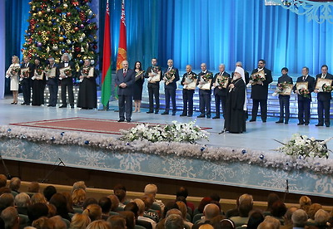 | Церемония вручения премии Президента "За духовное возрождение", специальных премий Президента деятелям культуры и искусства, а также специальной премии Президента "Беларускі спартыўны Алімп"  Цырымонія ўручэння прэміі Прэзідэнта "За духоўнае адраджэнне", спецыяльных прэмій Прэзідэнта дзеячам культуры і мастацтва, а таксама спецыяльнай прэміі Прэзідэнта "Беларускі спартыўны Алімп"
http://gate.belta.by/photorg.nsf/ALL/211087,16/$File/211087-16.jpg?OpenElement

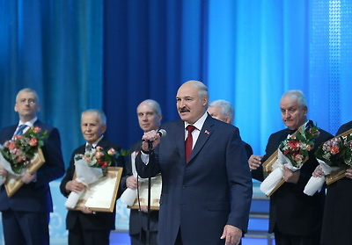 | Выступает Александр Лукашенко  Выступае Аляксандр Лукашэнка
http://gate.belta.by/photorg.nsf/ALL/211087,17/$File/211087-17.jpg?OpenElement

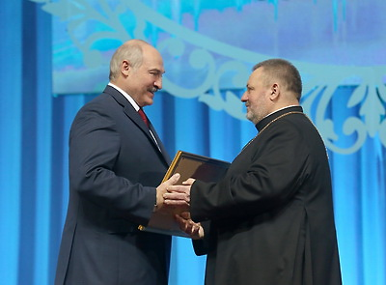 | В числе лауреатов премии "За духовное возрождение" настоятель религиозной общины "Парафия Святой Троицы в деревне Росица Верхнедвинского района местного религиозного объединения "Витебская диоцезия Римско-католического костела в Беларуси" Чеслав Куречко  У ліку лаўрэатаў прэміі "За духоўнае адраджэнне" настаяцель рэлігійнай абшчыны "Парафія Святой Тройцы ў вёсцы Росіца Верхнядзвінскага раёна мясцовага рэлігійнага аб'яднання "Віцебская дыяцэзія Рымска-каталіцкага касцёла ў Беларусі" Часлаў Курэчка
http://gate.belta.by/photorg.nsf/ALL/211087,07/$File/211087-07.jpg?OpenElement

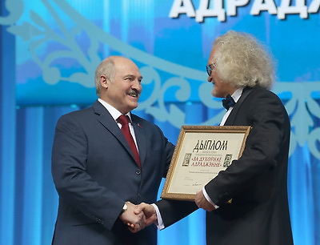 | Лауреатом премии "За духовное возрождение" стал коллектив Национального художественного музея. Награду получает генеральный директор Владимир Прокопцов  Лаўрэатам прэміі "За духоўнае адраджэнне" стаў калектыў Нацыянальнага мастацкага музея. Узнагароду атрымлівае генеральны дырэктар Уладзімір Пракапцоў
http://gate.belta.by/photorg.nsf/ALL/211087,06/$File/211087-06.jpg?OpenElement

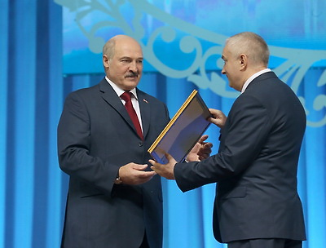 | Лауреатом премии "За духовное возрождение" стал коллектив Республиканского научно-практического центра "Мать и дитя". Награду получает директор Константин Вильчук  Лаўрэатам прэміі "За духоўнае адраджэнне" стаў калектыў Рэспубліканскага навукова-практычнага цэнтра "Маці і дзіця". Узнагароду атрымлівае дырэктар Канстанцін Вільчук
http://gate.belta.by/photorg.nsf/ALL/211087,04/$File/211087-04.jpg?OpenElement

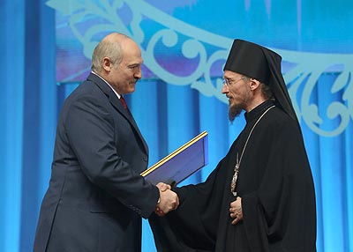 | Александр Лукашенко вручает награду епископу Борисовскому и Марьиногорскому Вениамину  Аляксандр Лукашэнка ўручае ўзнагароду епіскапу Барысаўскаму і Мар'інагорскаму Веньяміну
http://gate.belta.by/photorg.nsf/ALL/211087,03/$File/211087-03.jpg?OpenElement

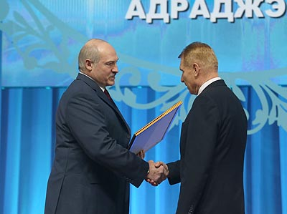 | Александр Лукашенко вручает награду профессору кафедры криминально-исполнительного права Академии Министерства внутренних дел Анатолию Шаркову  Аляксандр Лукашэнка ўручае ўзнагароду прафесару кафедры крымінальна-выканаўчага права Акадэміі Міністэрства ўнутраных спраў Анатолю Шаркову
http://gate.belta.by/photorg.nsf/ALL/211087,02/$File/211087-02.jpg?OpenElement

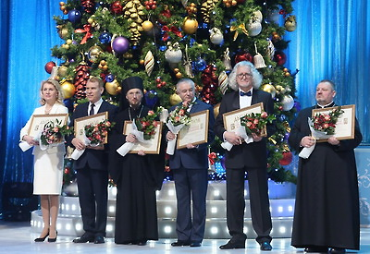 | Во время церемонии  У час цырымоніі
http://gate.belta.by/photorg.nsf/ALL/211087,35/$File/211087-35.jpg?OpenElement

Все полноразмерные фотографии можно скачать по ссылке:
http://gate.belta.by/photorg.nsf/$$ViewTemplate%20for%20lkDocs?ReadForm

Видео

Лукашенко: вручение премии "За духовное возрождение" и спецпремий открывает Год культуры
Вручение премии Президента "За духовное возрождение", специальных премий Президента деятелям культуры и искусства, а также специальной премии Президента "Беларускі спартыўны Алімп" открывает Год культуры. Об этом заявил Александр Лукашенко на церемонии вручения премий.

Лукашэнка: уручэнне прэміі "За духоўнае адраджэнне" і спецпрэмій адкрывае Год культуры
Уручэнне прэміі Прэзідэнта "За духоўнае адраджэнне", спецыяльных прэмій Прэзідэнта дзеячам культуры і мастацтва, а таксама спецыяльнай прэміі Прэзідэнта "Беларускі спартыўны Алімп" адкрывае Год культуры. Аб гэтым заявіў Аляксандр Лукашэнка на цырымоніі ўручэння прэмій.

http://www.belta.by/video/getRecord/574/

Лукашенко попросил всех подключиться к уборке снега
Президент Беларуси Александр Лукашенко попросил всех подключиться к уборке снега. Этой темы он коснулся в ходе церемонии вручения премии Президента "За духовное возрождение", специальных премий Президента деятелям культуры и искусства, специальной премии Президента "Беларускі спартыўны Алімп".

Лукашэнка папрасіў усіх падключыцца да ўборкі снегу
Прэзідэнт Беларусі Аляксандр Лукашэнка папрасіў усіх падключыцца да ўборкі снегу. Гэту тэму ён закрануў у ходзе цырымоніі ўручэння прэміі Прэзідэнта "За духоўнае адраджэнне", спецыяльных прэмій Прэзідэнта дзеячам культуры і мастацтва, спецыяльнай прэміі Прэзідэнта "Беларускі спартыўны Алімп".

http://www.belta.by/video/getRecord/573/

Мнения
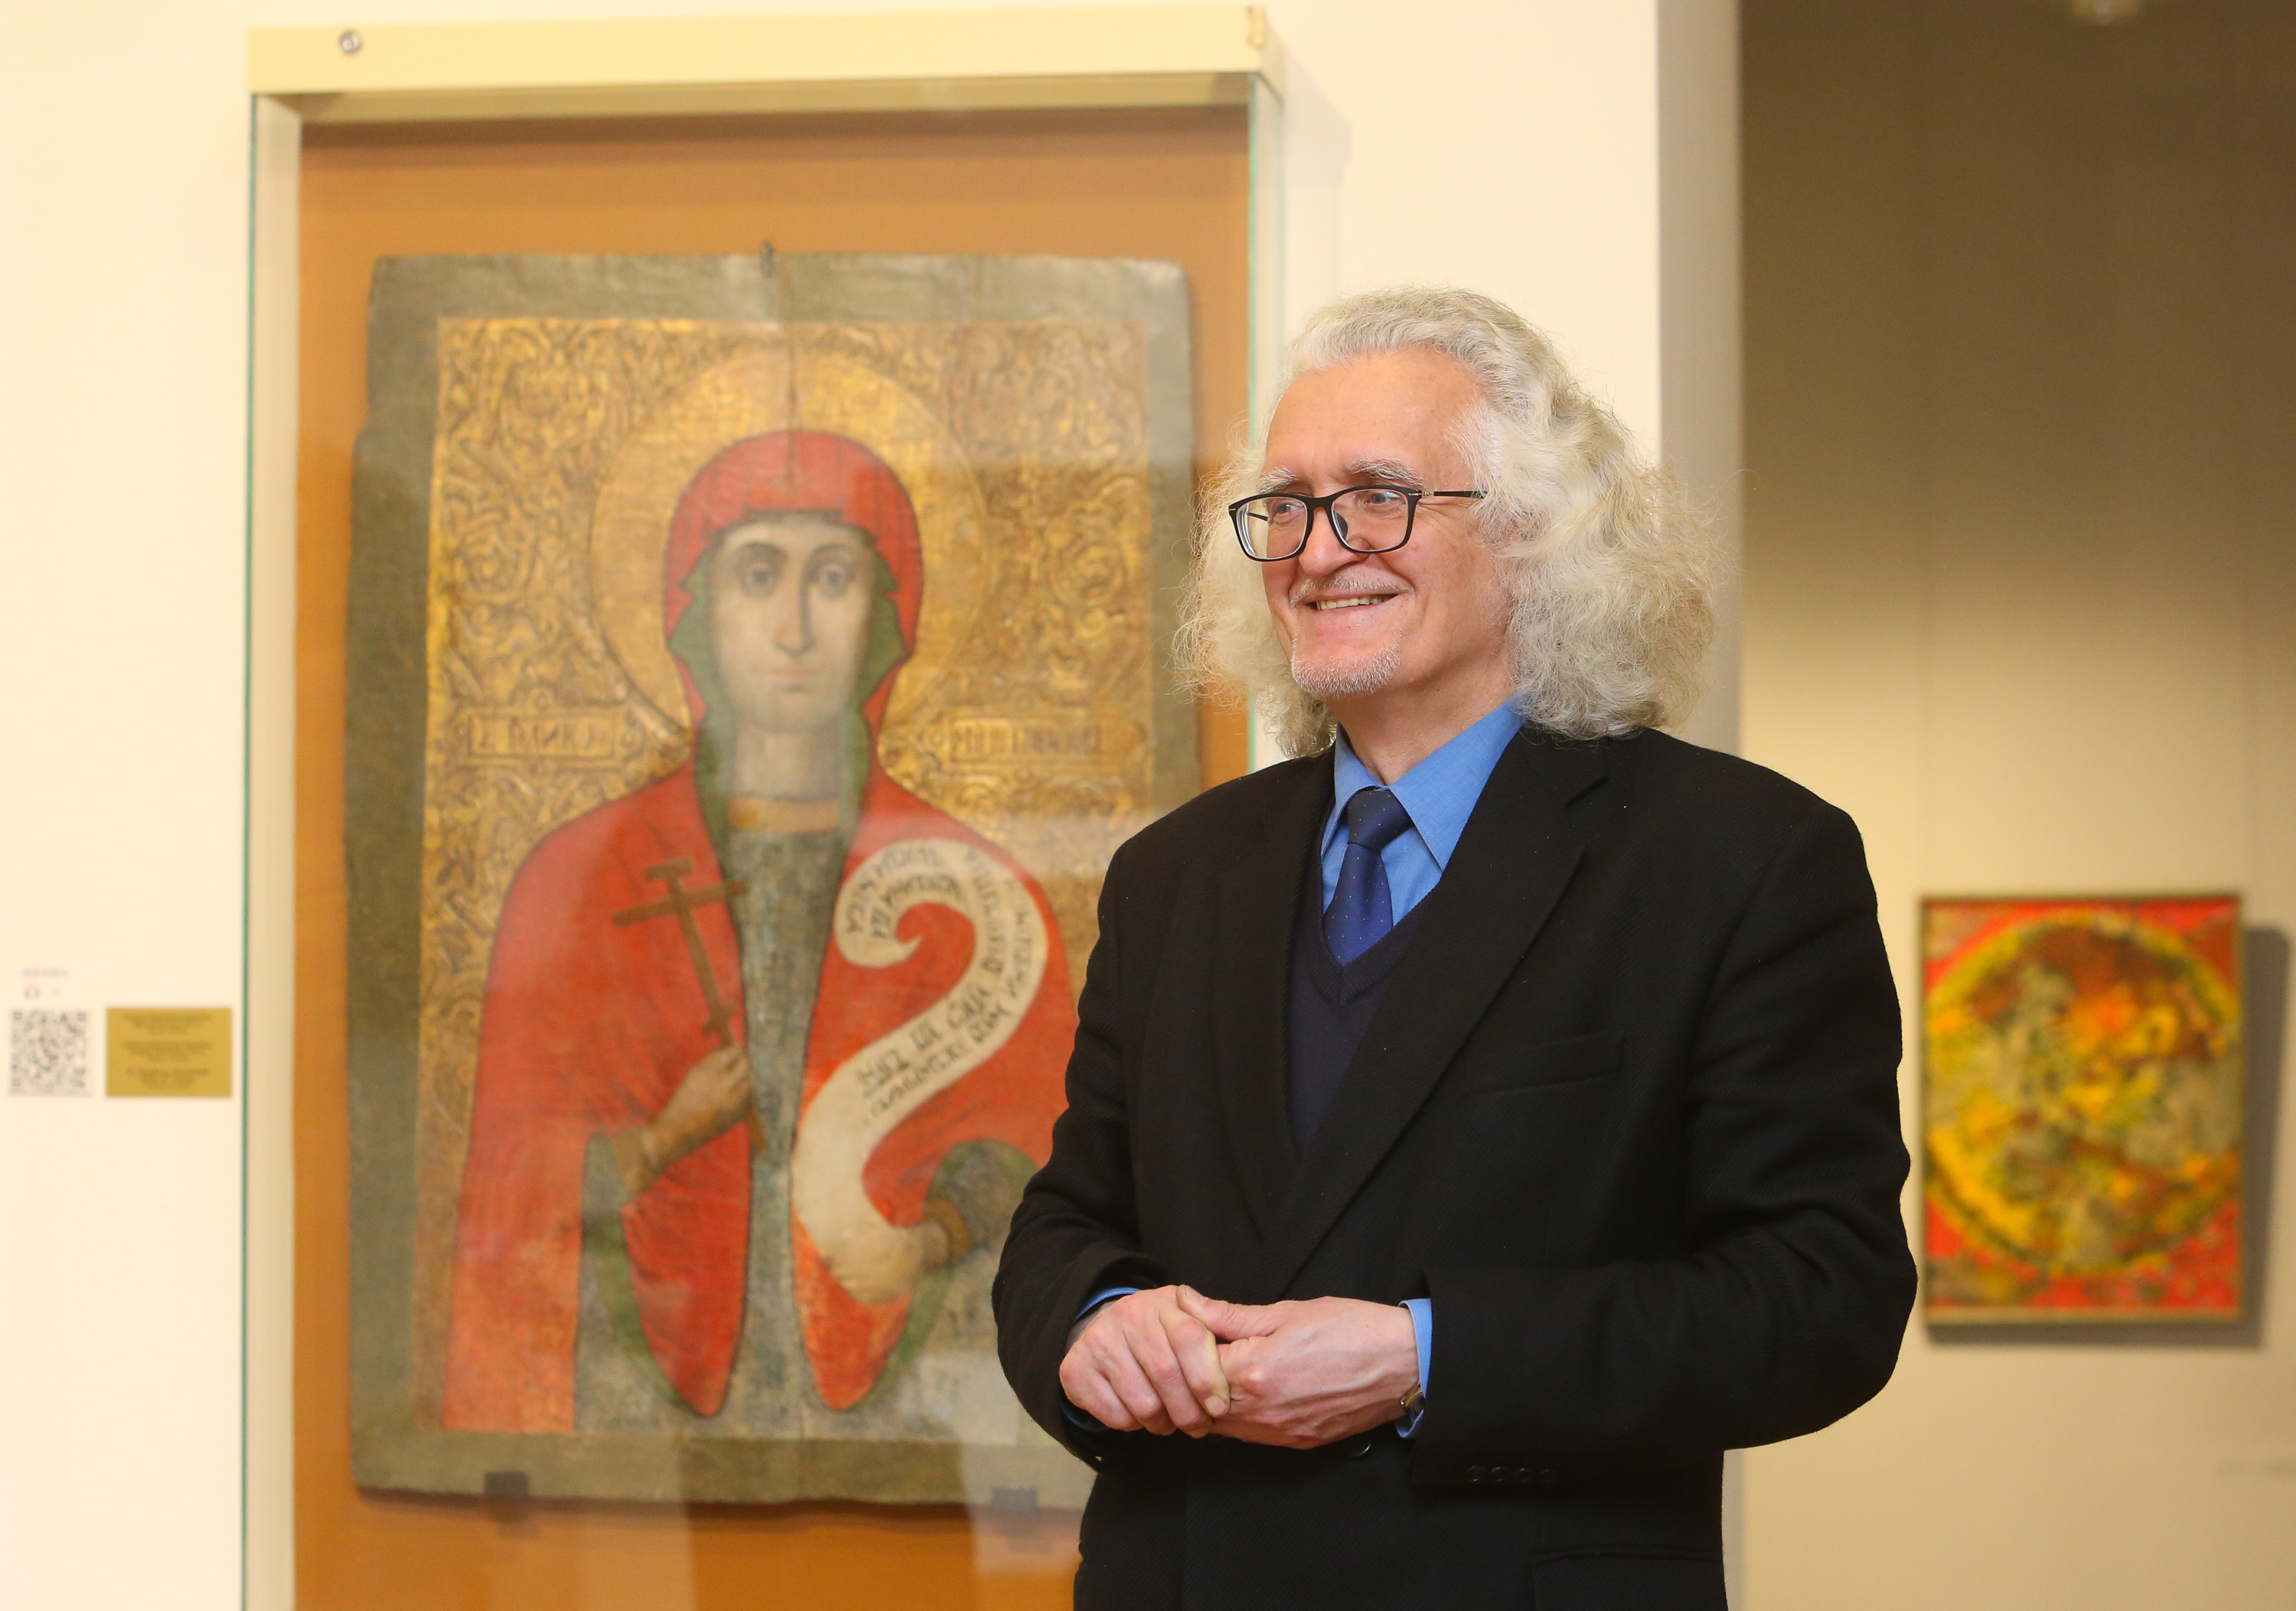 | Владимир Прокопцов, директор Национального художественного музея Беларуси:  "Присуждение этой награды (премии "За духовное возрождение") в преддверии нового 2016 года, который в Беларуси объявлен Годом культуры, - это оценка многолетней работы всего нашего коллектива. Но в то же время премия обязывает нас работать и дальше, создавать новые проекты, чтобы в музей приходило как можно больше посетителей, в том числе зарубежных туристов. Национальный художественный музей совместно с другими учреждениями культуры продолжат работать над формированием туристически привлекательного имиджа Беларуси".  Уладзімір Пракапцоў, дырэктар Нацыянальнага мастацкага музея Беларусі:  "Прысуджэнне гэтай узнагароды (прэміі "За духоўнае адраджэнне") напярэдадні новага 2016 года, які ў Беларусі аб'яўлены Годам культуры, - гэта ацэнка шматгадовай работы ўсяго нашага калектыву. Але ў той жа час прэмія абавязвае нас працаваць і далей, ствараць новыя праекты, каб у музей прыходзіла як мага больш наведвальнікаў, у тым ліку замежных турыстаў. Нацыянальны мастацкі музей сумесна з іншымі ўстановамі культуры прадоўжыць працаваць над фарміраваннем турыстычна прывабнага іміджу Беларусі".
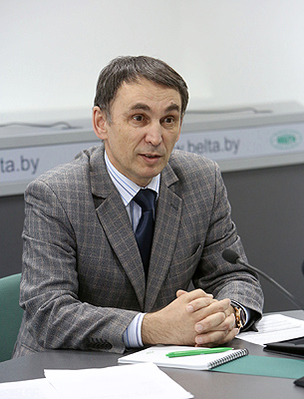 | Николай Скобелев, директор Белорусского государственного музея истории Великой Отечественной войны:  "Присуждение этой премии (специальной премии Президента) мы рассматриваем как аванс и стимул для дальнейшей работы. Любому коллективу приятно, когда его труд оценен на уровне главы государства. Мы полны сил и решимости продолжить нашу работу по увековечению памяти защитников Отечества".  Мікалай Скобелеў, дырэктар Беларускага дзяржаўнага музея гісторыі Вялікай Айчыннай вайны:  "Прысуджэнне гэтай прэміі (спецыяльнай прэміі Прэзідэнта) мы разглядаем як аванс і стымул для далейшай работы. Любому калектыву прыемна, калі яго праца ацэнена на ўзроўні кіраўніка дзяржавы. Мы поўныя сіл і рашучасці прадоўжыць нашу работу па ўвекавечанні памяці абаронцаў Айчыны".

